F6 V4.0&V5.0 安装指南
本指南主要介绍设备包装清单、连线/设置上网方法、指示灯/接口/按钮说明、常见问题及安全信息，若要了解更多功能设置，可访问官网（www.tenda.com.cn）查看产品使用说明书（Web配置指南）。

包装清单
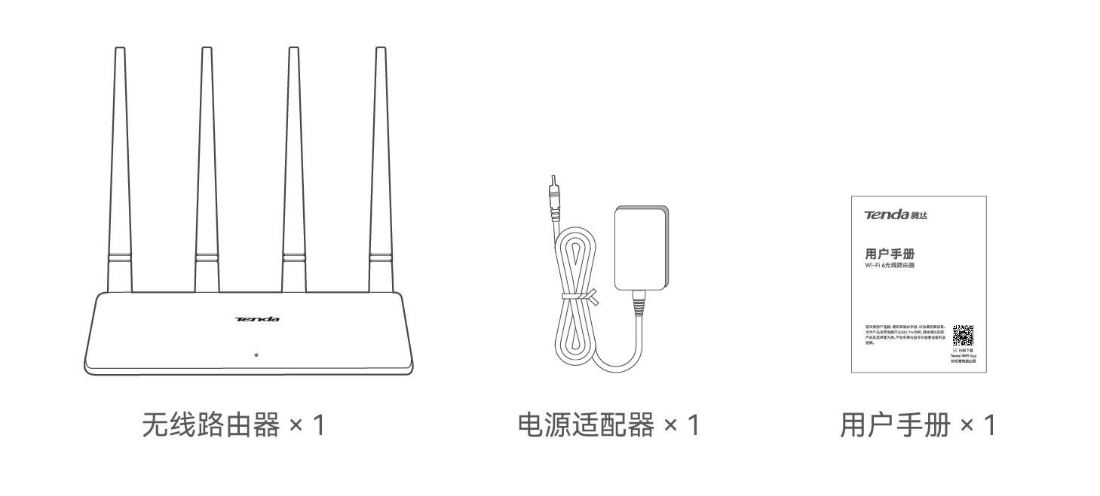

首次使用本路由器上网

步骤1：连接路由器
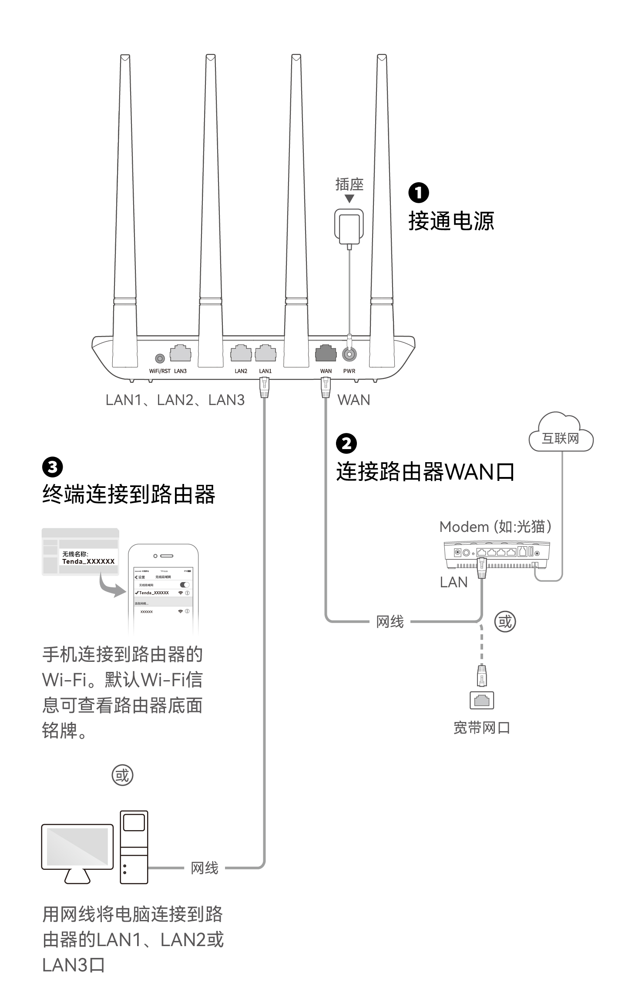
为了更好的上网体验，建议：
- 将路由器放置在较高且通风良好的无遮挡位置，请勿放在密闭空间或墙角；
- 将路由器的天线全部竖直展开；
- 使路由器远离金属遮挡物，如弱电箱、金属架等；
- 使路由器远离电器设备，如微波炉、烤箱、电冰箱及座机电话等。

步骤2：设置路由器联网

1.
在已连接到路由器的手机或电脑上，打开浏览器，访问tendawifi.com。


提示

若没有进入路由器管理页面，请参考“常见问题”解决。

2.
根据界面操作向导将路由器连接到互联网，下图以电脑端浏览器设置为例。
情景一：
您的网络无需任何配置就可以上网（如，已通过光猫拨号上网）。
① 选择“联网方式”为动态IP。
② 设置路由器的无线名称和无线密码。
③ 点击确定。
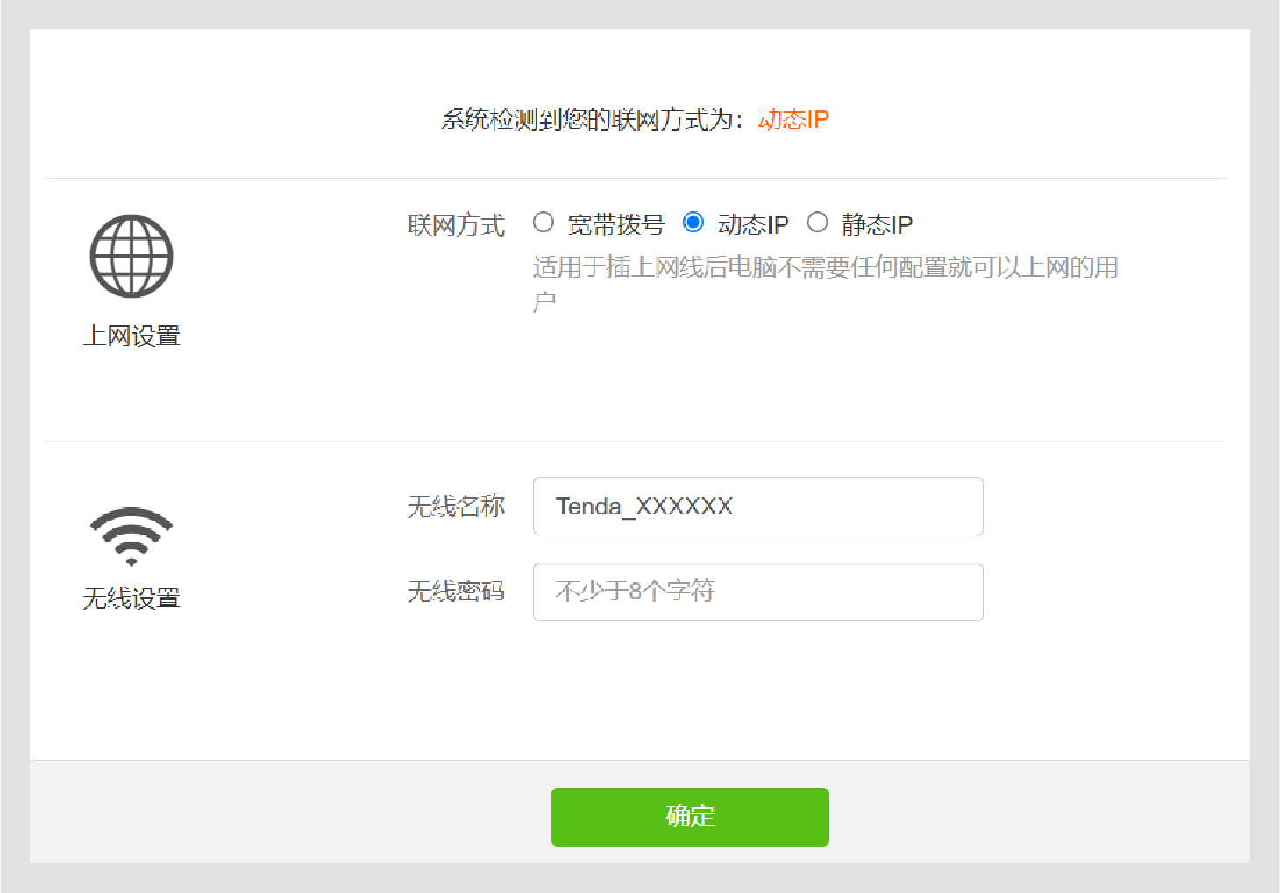

情景二：
您的网络需要输入宽带账号和密码才能上网。
① 选择“联网方式”为宽带拨号，输入宽带账号和宽带密码。
② 设置路由器的无线名称和无线密码。
③ 点击确定。
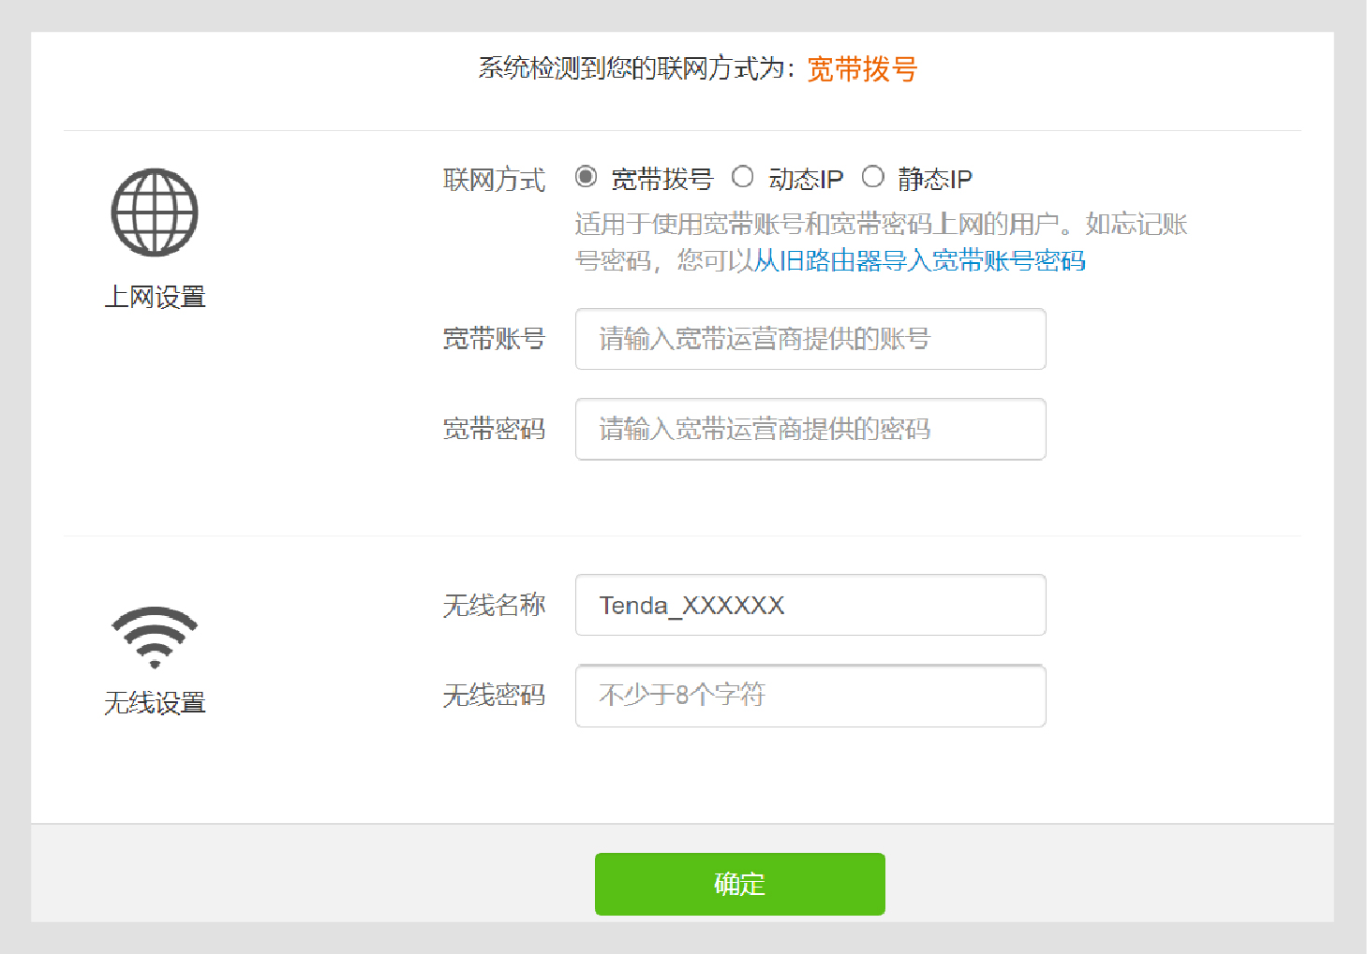

设置完成。
- 无线设备上网：连接您设置的无线名称，输入无线密码即可。
- 有线设备上网：用网线将设备（如电脑）连接到路由器的LAN口（LAN1、LAN2、LAN3）即可。

提示

若不能上网，请参考“常见问题”解决。

替换旧路由器上网

提示

适用场景：旧路由器的联网方式为宽带拨号。

下文提到的“新路由器”、“路由器”均指代本指南所在包装盒内的路由器。

步骤1：迁移宽带账号及密码
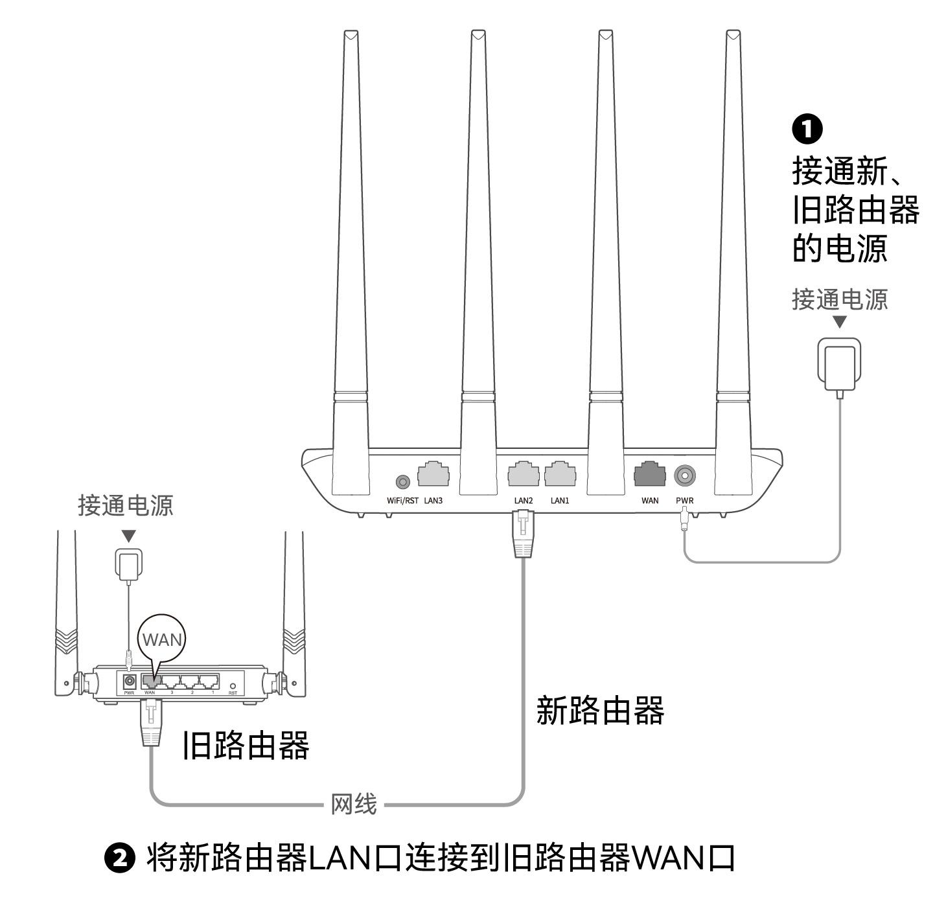
当新路由器指示灯快闪8秒后，宽带账号和密码成功迁移到新路由器，此时，可以移除旧路由器。

步骤2：连接路由器

步骤3：设置路由器联网

1.
在已连接到路由器的手机或电脑上，打开浏览器，访问tendawifi.com。下文以电脑端浏览器设置为例。

提示

若没有进入路由器管理页面，请参考“常见问题”解决。

2.
设置路由器的无线名称和无线密码，点击确定。
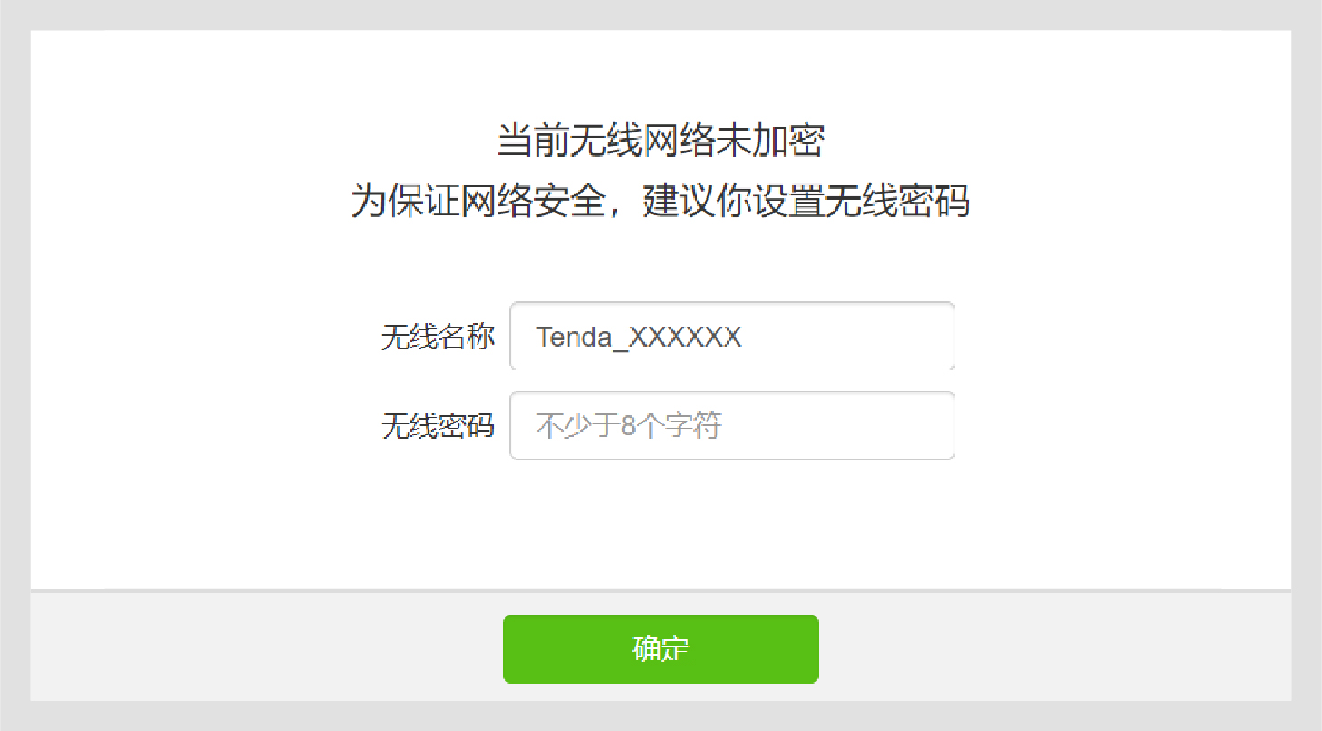
设置完成。
- 无线设备上网：连接您设置的无线名称，输入无线密码即可。
- 有线设备上网：用网线将设备（如电脑）连接到路由器的LAN口（LAN1、LAN2、LAN3）即可。

提示

若不能上网，请参考“常见问题”解决。

指示灯、接口、按钮说明
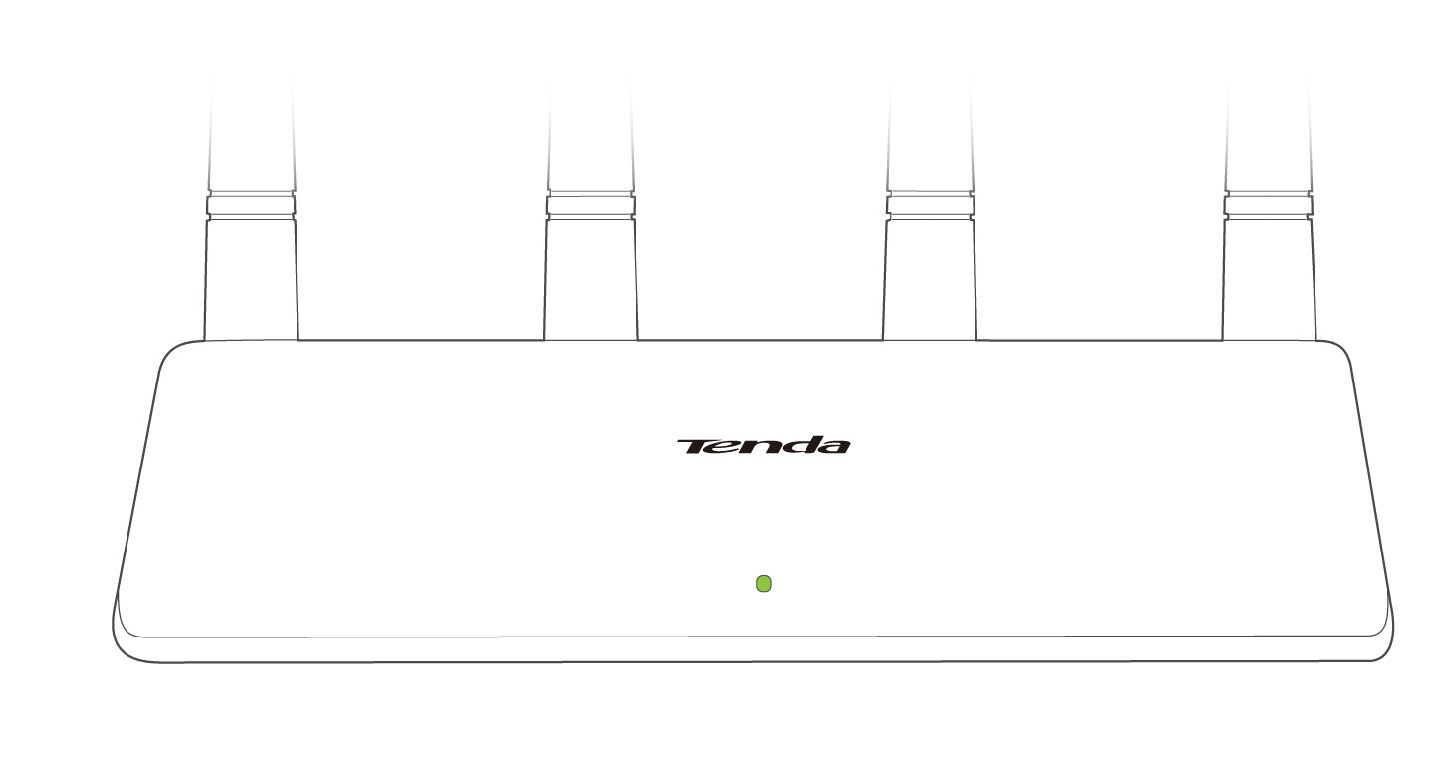
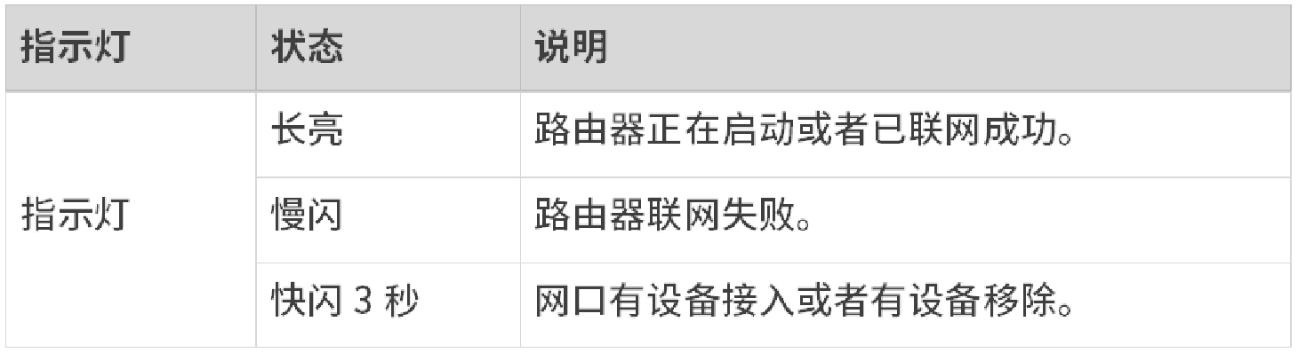

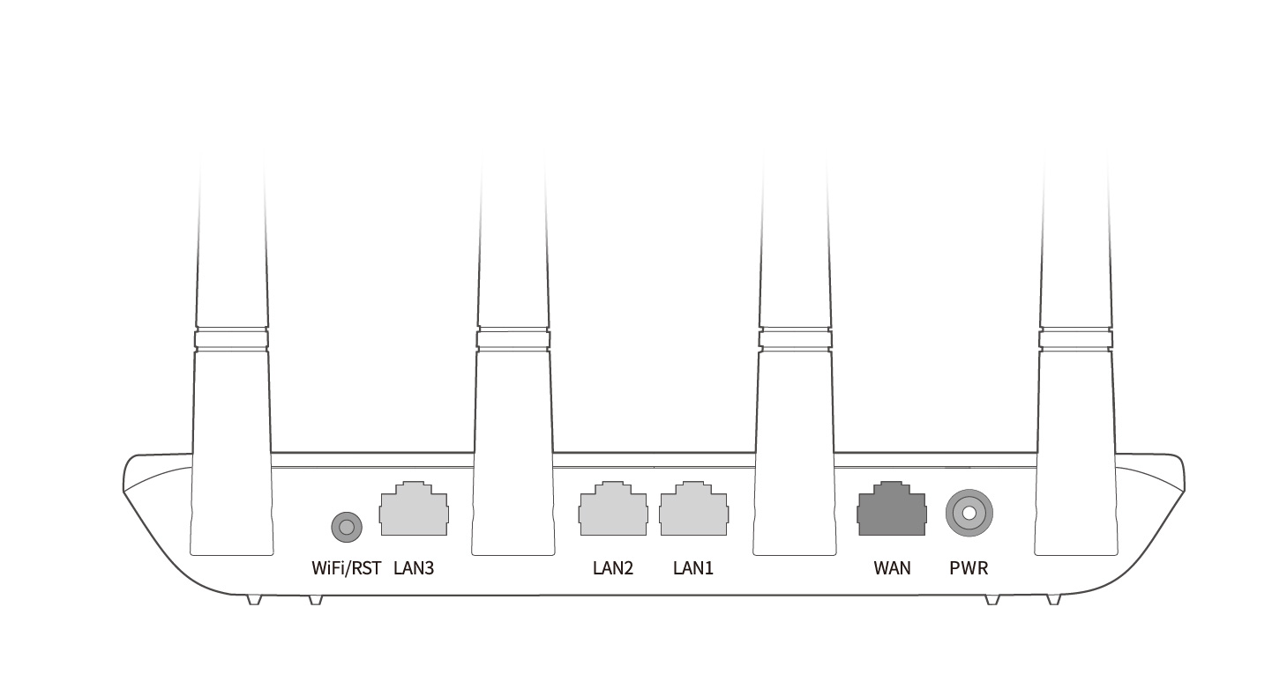
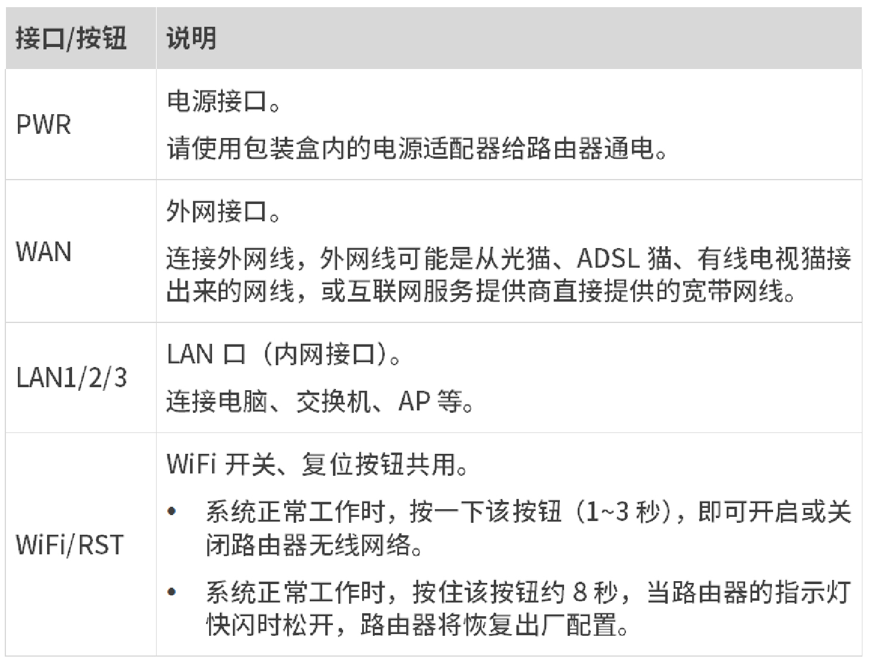

安全信息
在使用和操作本设备前，请阅读并遵守以下注意事项，以确保设备性能稳定，并避免出现危险或非法情况。
- 请勿在禁止使用无线设备的场所使用本设备。
- 采用桌面安装时，需将设备放置于平稳的表面。
- 工作环境：温度：0℃~40℃；湿度：（10~90）%RH，无凝结。
- 存储环境：温度：-40℃~70℃；湿度：（5~90）%RH，无凝结。
- 请使用包装配套的电源适配器。
- 电源插头作为断开电源的装置。
- 电源插座应安装在设备附近并易于触及。
- 确保设备远离水、火、强电场、强磁场、易燃易爆物品。
- 雷雨天气或长期不用时，请拔下本设备电源及所有线缆。
- 若电源插头或电源线已损坏，请勿继续使用。
- 若设备出现冒烟、异响、有异味等异常现象，请立刻停止使用并断开电源，拔出连接在设备上的所有线缆，并联系售后。
- 请勿擅自拆卸或改装本设备及配件，否则该设备及配件将不予保修，也可能发生危险。

：仅适用于海拔2000m以下地区安全使用。
：仅适用于非热带气候条件下安全使用。

